Федеральное государственное автономное

образовательное учреждение

высшего профессионального образования

«СИБИРСКИЙ ФЕДЕРАЛЬНЫЙ УНИВЕРСИТЕТ»

|  |
| --- |
| Институт космических и информационных технологий |
| институт |
| Кафедра «Информатика» |
| кафедра |

**ОТЧЕТ ПО ЛАБОРАТОРНОЙ РАБОТЕ № 7**

|  |
| --- |
| Универсальные алгоритмы синтаксического анализа контекстно-свободных языков |
| Тема / Аббревиатура, слово-символ (слово-бренд) |
|  |
|  |

|  |  |  |  |  |  |  |
| --- | --- | --- | --- | --- | --- | --- |
| Преподаватель |  |  |  | А.С. Кузнецов | / |  |
|  |  | дата |  | инициалы, фамилия |  | подпись |

|  |  |  |  |  |  |  |  |
| --- | --- | --- | --- | --- | --- | --- | --- |
| Студент | КИ14-16Б |  |  |  | С.В. Кухаренко | / |  |
|  | код (номер) группы |  | дата |  | инициалы, фамилия |  | подпись |

Красноярск 2016

**Цель работы**

Исследование контекстно-свободных грамматик и алгоритмов синтаксического анализа контекстно-свободных языков.

**Ход работы**

Необходимо с использованием системы JFLAP, построить КСГ, описывающую язык L­ = { anbmck: k >= 3, m >= 0, n >= 0 }. Для этого воспользуемся грамматикой, полученной в прошлой лабораторной работе.

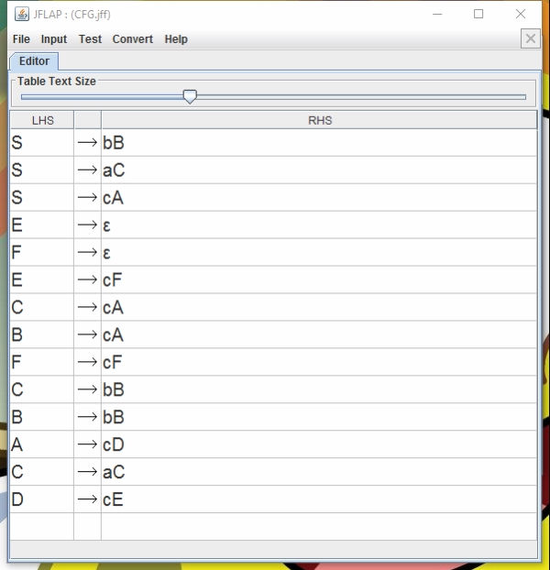

Преобразуем ее в нормальную форму Хомского с помощью конвертера JFLAP.

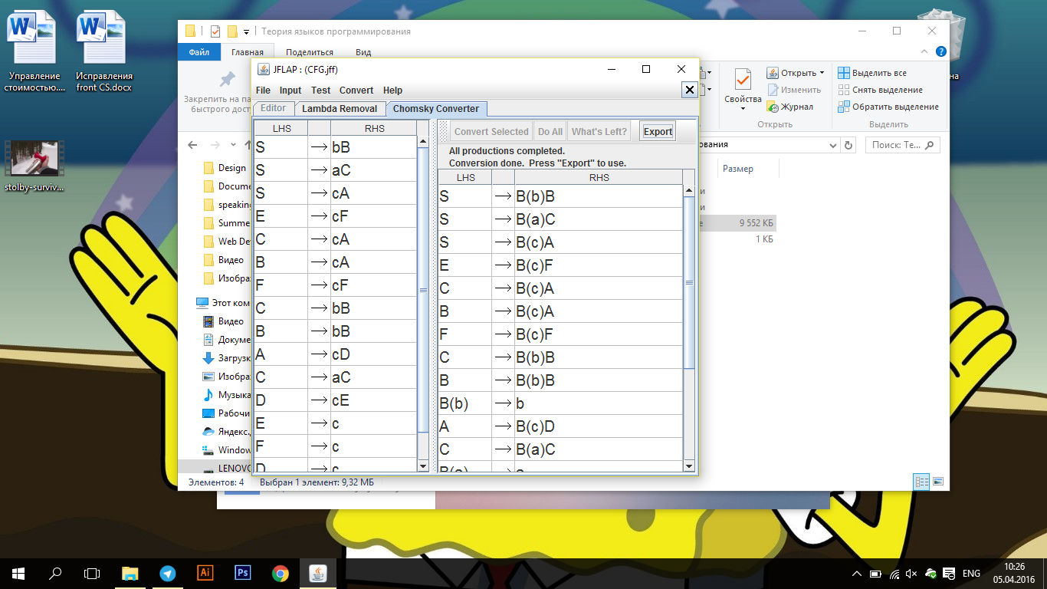

Воспользуемся алгоритмом Кока-Янгера-Ксами для проверки входных строк на принадлежность заданному языку.

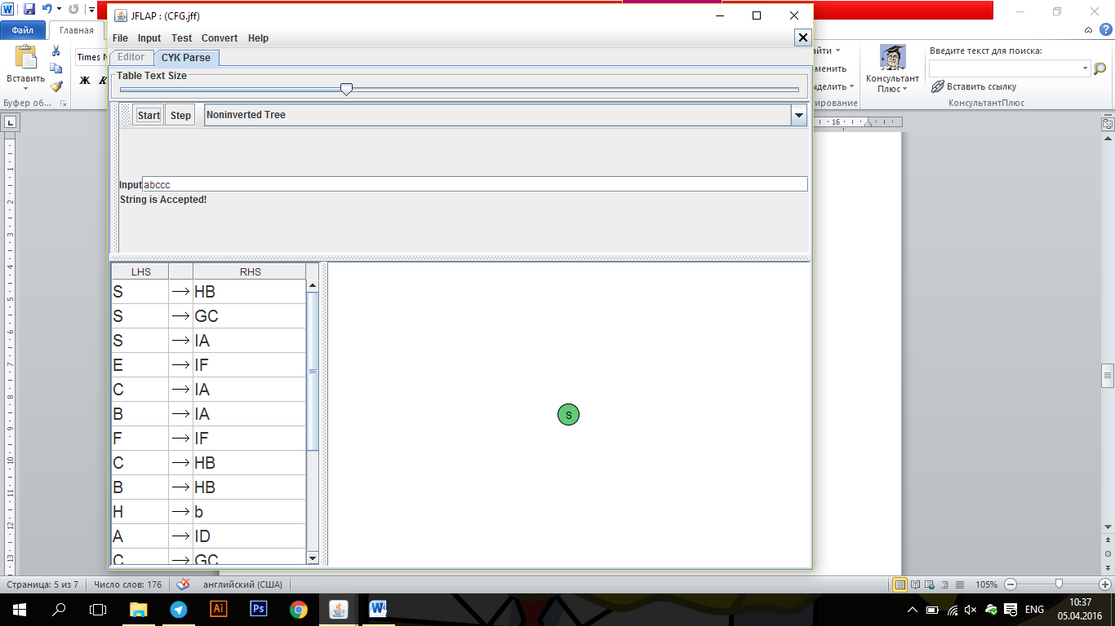

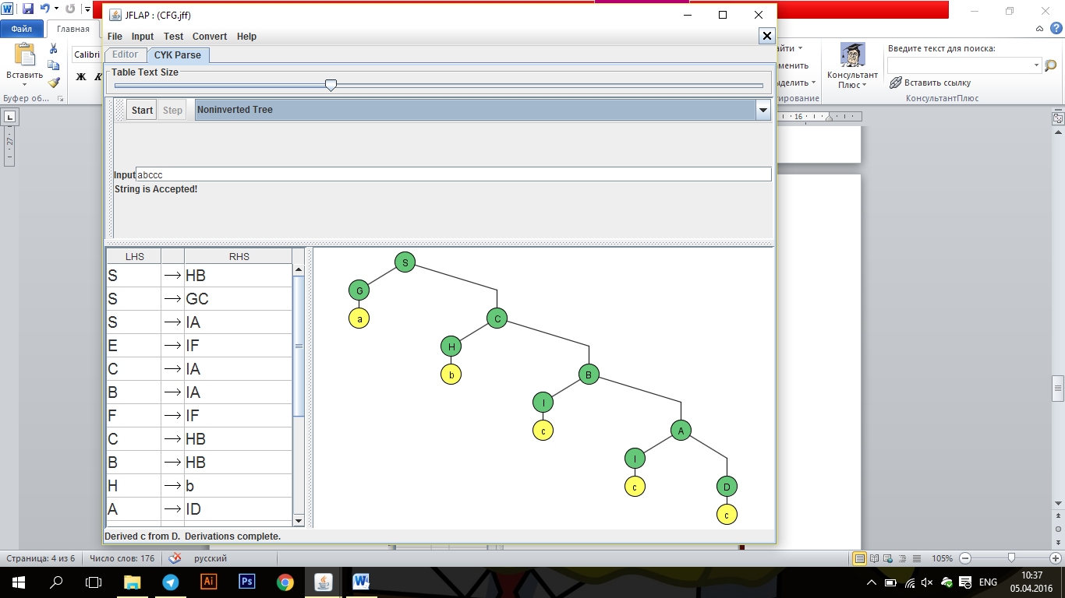

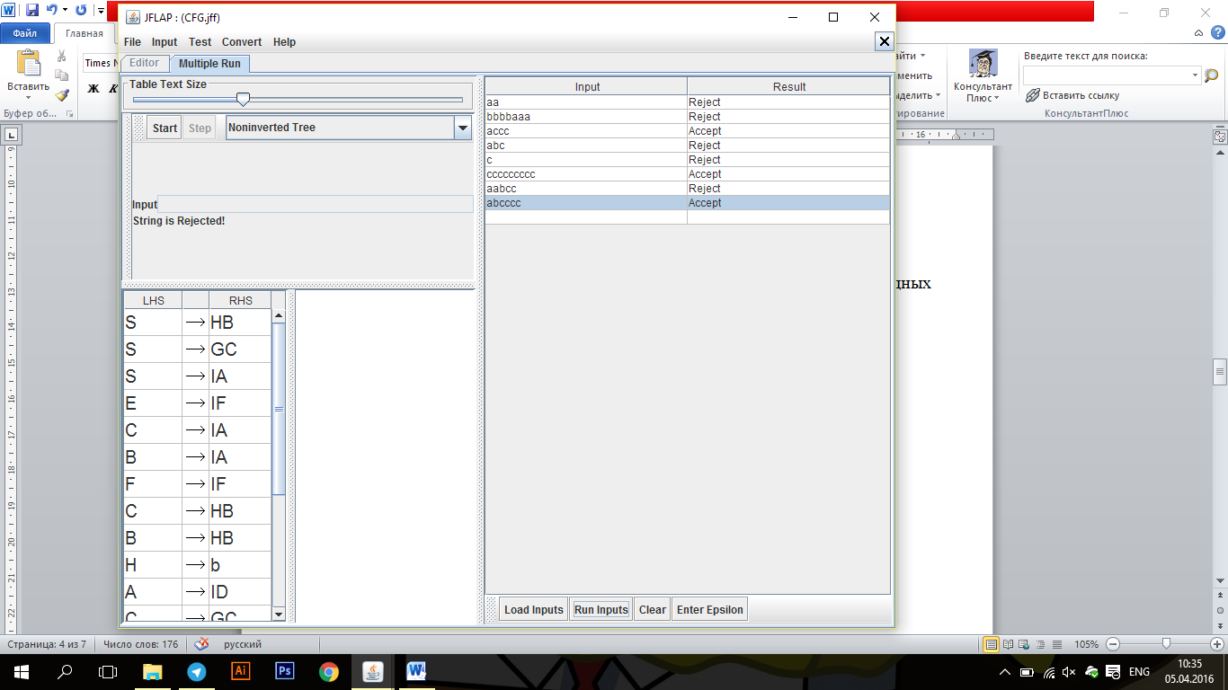

Преобразуем грамматику в МПА.

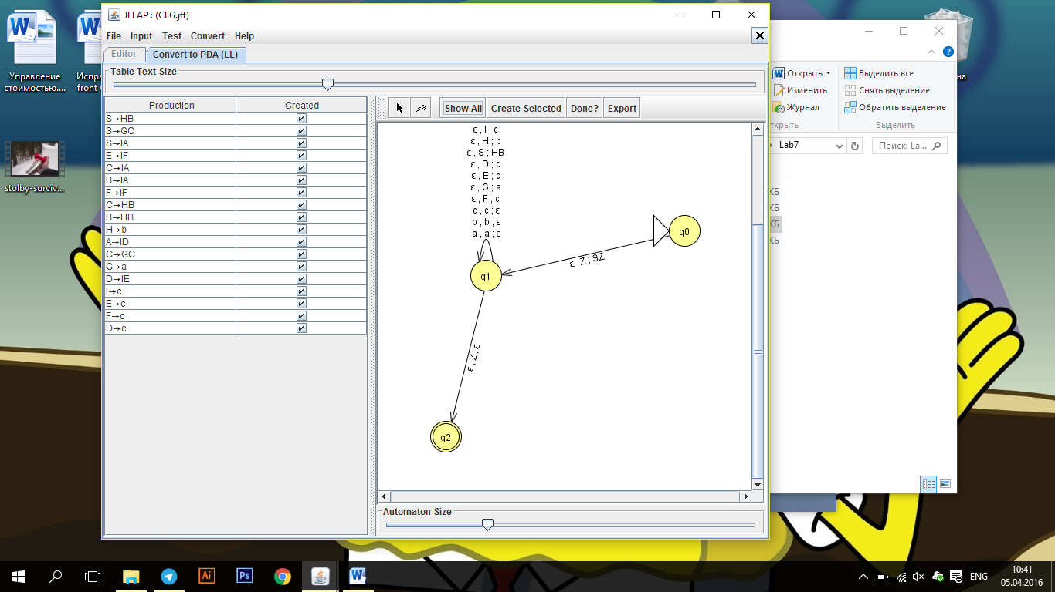

**Вывод**

Таким образом, в ходе данной лабораторной работы мы исследовали контекстно-свободные грамматики и алгоритмы синтаксического анализа контекстно-свободных языков. А также на практике воспользовались алгоритмом КЯК для распознавания цепочек заданного языка.